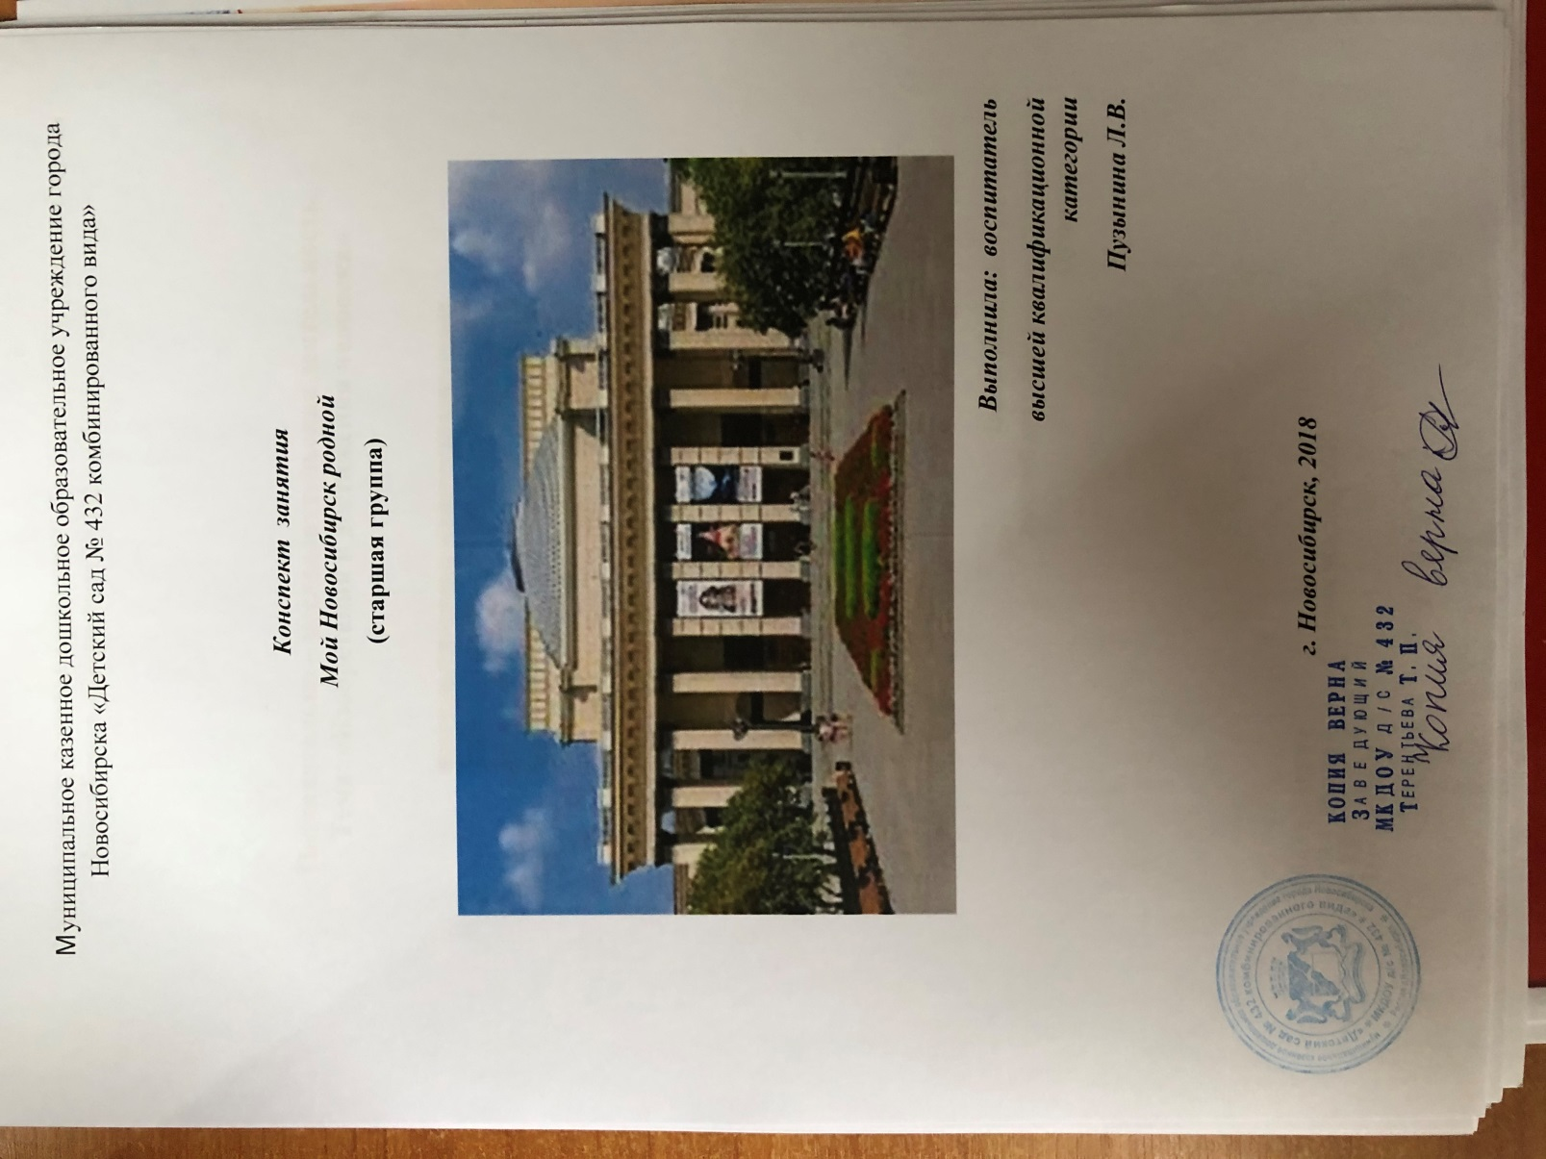

Задачи:
- Уточнить с детьми информацию о родном городе (какие красивые места в нем есть, какой транспорт в нем ходит, кто в нем живет и трудится).
- Закрепить знания детей о различных профессиях людей, работающих в городе, их названиях и роде деятельности.
- Активизировать в речи детей слова - определение прилагательных «Новосибирск – какой?», глаголов-действий, обозначающих заботу о близких людях и жителях города; обозначающих трудовые действия людей разных профессий.
- Воспитывать любовь к родному городу, уважение к труду взрослых, бережное отношение ко всему, что окружает.
Предварительная работа.
- Целевые прогулки по близлежащим улицам.
- Беседа о названиях улиц.
- Беседа о городском транспорте.
- Рассматривание иллюстраций "Памятники родного города". Обсуждение.
- Беседа о домашних адресах. Проблемные ситуации.
- Игра "Путешествие по родному городу".
- Игра "Узнай, где я нахожусь".
Наглядный материал:
- слайды с разными видами Новосибирска
- картинки профессий повара, дворника, портнихи, врача, плотника и их трудовых инструментов;
- иллюстрации различных видов транспорта.

Ход игры-занятия
-Ребята, в какой стране мы живем? (в России).
Значит мы кто? (россияне).
Послушайте песню о нашем Новосибирске (слушают фонограмму)
«Мой родной Новосибирск» (муз. В.Ленского сл. В.Ленского)
- Какими красивыми словами поэт описал наш город?
(Красивый, любимый, молодой). И мы с вами расскажем о Новосибирске,
- какой он?
Дидактическая игра "Букет красивых слов"
(У детей по одному цветку, и по одной открытке с видом Новосибирска. Каждый ребенок говорит - какой Новосибирск у него на открытке, почему, и ставит свой цветок в вазу).
-Какой букет красивых слов мы собрали! ( наш, мой город, город Новосибирск – праздничный, солнечный, зимний, ночной, спортивный, культурный, духовный, молодой, белый).
-Мы с вами часто ходим на экскурсии, бываем в разных красивых местах города. Где мы были, чем вам нравятся места города, которыми гордятся жители нашего города. Расскажите, пожалуйста.
Дидактическая игра «Что покажем гостям Новосибирска?»
(Просмотр презентации)

(Вечный огонь на Монументе Славы, Зоопарк имени Р. Шило (с дельфинарием и океанариумом), театр Оперы и Балета, аквапарк, памятник В. Высоцкому, Кукольный театр, Театр «Глобус» и др.)
-А как же вести себя на улицах Новосибирска, чтобы никому не доставлять неудобств и самим было комфортно? (Двигаться по правой стороне тротуаров, разговаривать спокойно, не мусорить, если сам обращаешься к кому-либо или к тебе обращаются, пользоваться "волшебными" словами.
Дидактическое упражнение «Клубок волшебных слов» (нитку обмотать вокруг клубка, передать другому).
-Новосибирск большой, на чем же люди добираются на работу, в гости, в нужную им часть города?
-Как вести себя в общественном транспорте?
- А если надо переходить улицу, как мы это будем делать?
-Вы рассказали, ребята, какой красивый наш город. Как много в нем памятников, транспорта. Но главное богатство каждой страны, каждого города – это народ, люди, которые живут там – в этой стране, в этом городе. У нас в Новосибирске живут (показываем слайды).
ребенок:
Дедушка-дедушка.
Я это знаю,
Нет никакого сомнения тут.
Дедушку дедушкой я называю,
Но по-другому другие зовут.
Бабушка с дедом лет 40 живет,
Бабушка деда Колей зовет.
-Скажите, как зовут ваших дедушек? (Ответы)
Сколько бы ни было разных имен,
Главное в дедушке – дедушка он!
ребенок:
Дай бабуся поцелую.
В волосах твоих сединку.
Подышу на них, подую,
Как зимою на снежинки.
И быть может, понемножку,
От тепла они растают.
Как цветы, что на окошке
Зимней ночью вырастают.

Психогимнастика «Бабушкины руки»
- Ладушки, ладушки
- Где были? У бабушки. (Хлопки в ладоши)
- А у бабушки ладони все в морщинках собраны. (Ладони вверх).
- А у бабушки ладони добрые, предобрые. (Поглаживают ладонями друг о друга).
- Все работали ладони долгими годами. (Постукивают кулачками о ладонь).
- Пахнут добрые ладони щами с пирогами. (Подносят ладони к лицу, словно принюхиваются).
- По кудрям тебя погладят добрые ладони (Имитируют поглаживание).
- И с любой бедою сладят теплые ладони (Складывают ладони, подносят их к лицу, дуют на них).
- Ладушки, ладушки
- Где были? У бабушки. (Хлопки в ладоши)
ребенок:
Не терпит мой папа безделья и скуки,
У папы умелые сильные руки!
И если кому-нибудь надо помочь,
Мой папа всегда поработать не прочь.
-И ваши папы такие же, как в этом стихотворении? Расскажите о своих папах.
ребенок:
Прожила на свете мама.
Уж немало лет,
Никого дороже мамы.
В целом мире нет.
Позже всех она ложится,
Раньше всех – встает.
По дому весь день хлопочет,
Хоть и устает.
Ты живи на свете, мама,
Много-много лет.
Никого тебя роднее в целом мире нет!
- Верно! В Новосибирске живут пожилые люди – бабушки и дедушки, взрослые, ваши мамы и папы, и мамы и папы других детей города. И, конечно же, много малышей, школьников и дошколят.

Люди – главное богатство нашего города. И чтобы всем было хорошо, жилось комфортно – надо уважать друг друга, беречь и помогать.
- Как вы, дети, заботитесь о бабушках и дедушках? (Приносим очки, газету, тапочки, включаем телевизор, гуляем с ними, помогаем на даче).
- О мамах и папах? (Не огорчаем плохим поведением, убираем сами свои вещи и игрушки, стараемся не пачкаться, моим посуду, стираем свои носовые платки, помогаем убирать квартиру).
- О малышах? (Гуляем и играем с ними, помогаем одеваться, раздеваться).
- О других людях? ( Спрашиваем вежливо, пользуемся волшебными словами, в детском саду здороваемся, прощаемся, называем сотрудников детского сада по имени-отчеству).
- Ребята, мы сегодня с вами говорили о прекрасном нашем городе! Почему мы его считаем прекрасным?

